**9. ANEXOS**

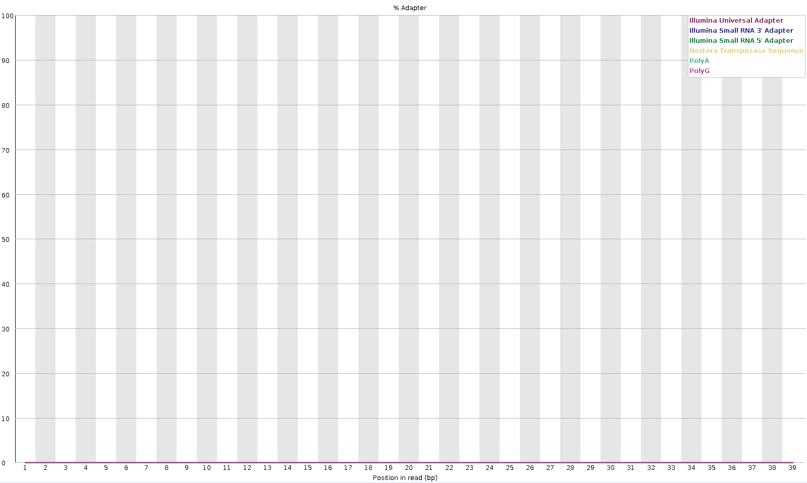**A)**

**B)**



**C)**



**Figura 16.** Contenido de adaptadores en las muestras 168 **(A)**, PKS11 **(B)** y PKS14 **(C)**. Como podemos observar el contenido de adaptadores en las tres muestras es 0, lo que implica que no es necesario hacer un procesamiento de muestras antes de los análisis para eliminar residuos de adaptadores.

**A)**

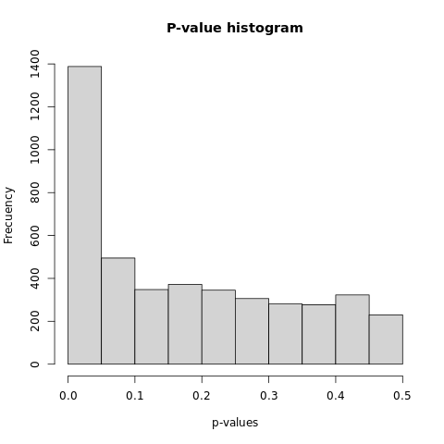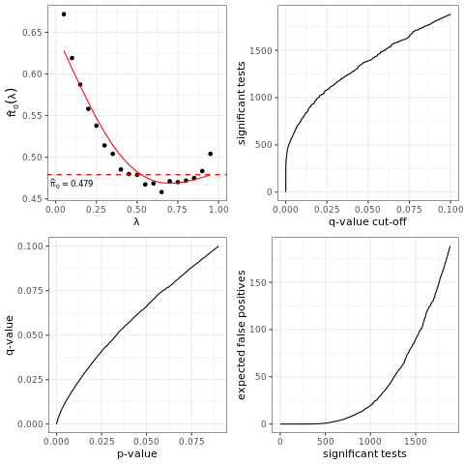

**B)**

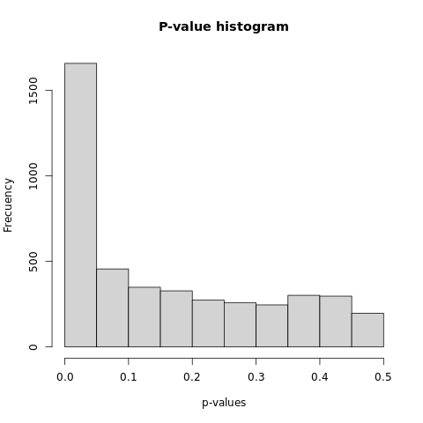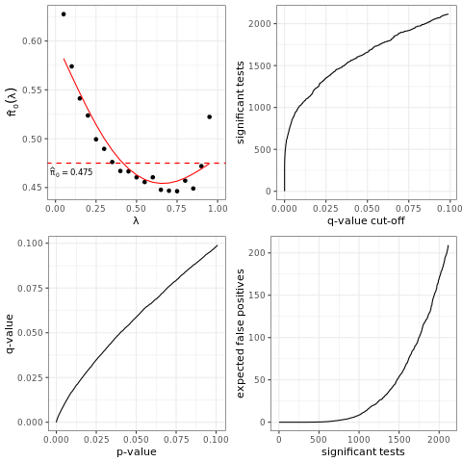**C)**

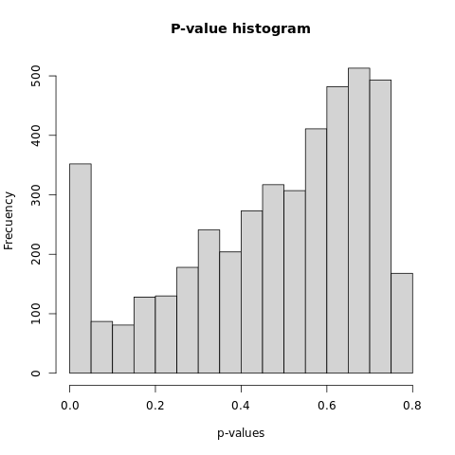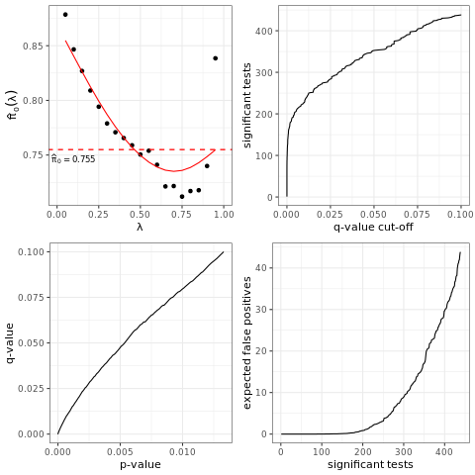

**Figura 17.** Histograma de p-valor y gráficos de q-valor. Estas imágenes fueron generadas con el código añadido en el script ‘de_analyse.r’. La primera imagen representa la concentración de p-valores en función de su valor. Si la frecuencia de valores con un p-valor alrededor de 0 es alta, indica un alto número de resultados que se consideran estadísticamente significativos. La segunda imagen se divide en cuatro gráficos. El primer gráfico muestra con una línea roja la distribución que deberían seguir los q-values y con los puntos negros los valores reales, el segundo gráfico representa el número de test significativos tras aplicar el umbral con el q-valor. El tercer gráfico representa la relación entre p-valor y q-valor. Para confirmar que se ha realizado adecuadamente la corrección del p-valor, en la representación de este gráfico, el q-valor debe ser siempre mayor en comparación con el p-valor. El cuarto gráfico representa los test significativos en relación con los falsos positivos esperados. **A)** Corresponde al contraste de la cepa 168 y la cepa con el plásmido pLS20cat. **B)** Corresponde al contraste de la cepa 168 y la cepa con el plásmido pLS20rco+. **C)** Corresponde al contraste de las dos cepas con plásmido pLS20cat y pLS20rco+.